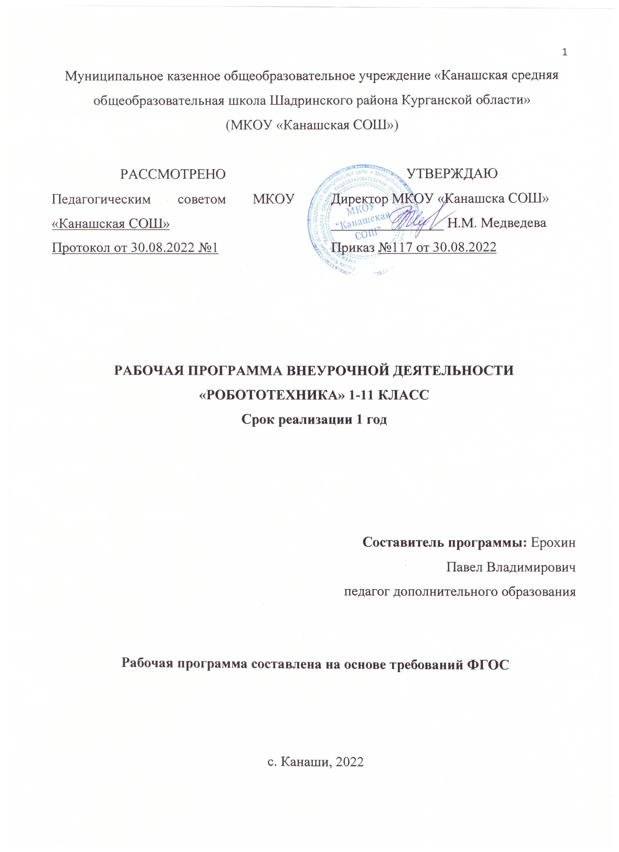

Пояснительная записка

Рабочая программа по робототехнике разработана для обучения школьников 1 -11 классов, которые используют учебное пособие «РОБОТОТЕХНИКА»

1-11 класс

Цель: развитие способностей к творческому самовыражению через овладение навыками конструирования в процессе создания робототехнических систем.

Задачи:
Обучающие:
  - Познакомить учащихся с основными терминами и понятиями в области робототехники и научить использовать специальную терминологию;
  - Сформировать представление об основных законах робототехники;
  - Сформировать первоначальные представления о конструировании роботов;
  - Познакомить учащихся с основами разработки алгоритмов при создании робототехнических конструкций;
  - Усовершенствовать или привить навыки сборки и отладки простых робототехнических систем.
  - Познакомить с основами визуального языка для программирования роботов;
  - Систематизировать и/или привить навыки разработки проектов простых робототехнических систем;
  - Усовершенствовать навыки работы с компьютером и офисными программами и/или обучить использованию прикладных программ для оформления проектов.
Развивающие:
  - Стимулировать интерес к смежным областям знаний: математике, геометрии, физике, биологии.
  - Способствовать заинтересованности в самостоятельном расширении кругозора в области конструирования робототехнических систем.
  - Формировать информационную культуру, умение ориентироваться и работать с разными источниками информации;
  - Поддерживать выработку эффективных личных методик использования внимания и памяти, обработки и анализа сведений, конспектирования и наглядного представления информации (подготовки презентаций, в том числе мультимедийных).
  - Поощрять стремление к применению своего потенциала в поиске оригинальных идей, обнаружении нестандартных решений, развитию творческих способностей.
  - Развивать способности работы индивидуально и в командах разного качественного и количественного состава группы;
  - Прививать навыки к анализу и самоанализу при создании робототехнических система;
  - Содействовать саморазвитию в формировании успешных личных стратегий коммуникации и развитию компетенций при участии учеников в командной работе;
Воспитательные задачи:
  - Формировать интерес к практическому применению знаний, умений и навыков в повседневной жизни и в дальнейшем обучении;
  - Поощрять целеустремленность, усердие, настойчивость, оптимизм, веру в свои силы;
  - Способствовать развитию способности конструктивной оценки и самооценки, выработке критериев оценок и поведенческого отношения к личным и чужим успехам и неудачам;
  - Подтверждать высокую ценность таких способностей и качеств, как эмоциональная уравновешенность, рассудительность, эмпатия.
  - Поддерживать представление учащихся о значимости общечеловеческих нравственных ценностей, доброжелательности, сотрудничества.
  - Укреплять спортивный дух, способность сохранять уважение к соперникам, и преодолевать стресс во время обучения и соревнований.
  - Прививать культуру организации рабочего места, правила обращения со сложными и опасными инструментами;
  - Воспитывать бережливость и сознательное отношение к вверенным материальным ценностям.
Ожидаемые результаты
Предметные:
Учащиеся:
  - Будут иметь представление о роли и значении робототехники в жизни;
  - Поймут смысл принципов построения робототехнических систем и смогут объяснять их значение;
  - Овладеют основными терминами робототехники и смогут использовать их при проектировании и конструировании робототехнических систем;
  - Освоят основными принципы и этапы разработки проектов и смогут самостоятельно и/или с помощью учителя создавать проекты;
  - Освоят принципы работы механических узлов и смогут понять назначение и принципы работы датчиков различного типа;
  - Смогут выполнить алгоритмическое описание действий применительно к решаемым задачам;
  - Смогут использовать визуальный язык для программирования простых робототехнических систем;
  - Смогут отлаживать созданных роботов самостоятельно и/или с помощью учителя.
Метапредметные
Учащиеся смогут:
  - Найти практическое применение и связь теоретических знаний, полученных в рамках школьной программы.
  - Получить практические навыки планирования своей краткосрочной и долгосрочной деятельности;
  - Выработать стиль работы с ориентацией на достижение запланированных результатов;
  - Использовать творческие навыки и эффективные приемы для решения простых технических задач.
  - Использовать на практике знания об устройствах механизмов и умение составлять алгоритмы решения различных задач;
  - Использовать полученные навыки работы различным инструментом в учебной и повседневной жизни.
Личностные
Учащиеся смогут:
  - Получить социальный опыт участия в индивидуальных и командных состязаниях.
  - Найти свои методы и востребованные навыки для продуктивного участия в командной работе;
  - Убедиться в ценности взаимовыручки, поддержания доброжелательной обстановки в коллективе;
  - Научиться использовать навыки критического мышления в процессе работа над проектом, отладки и публичном представлении созданных роботов.
  - Укрепить и усовершенствовать в себе чувство самоконтроля и ответственности за вверенные ценности.
  - Развить внимательное и предупредительное отношение к окружающим людям и оборудованию в процессе работы.

Учебный план

№  п/п | Название раздела программы | Количество часов |  |  | Формы промежуточной аттестации
 |  | всего | теория | практика
 | Знакомство со средой программирования Scratch и комплектующими набора Lego Spike Prime. Введение в основы алгоритмизации | 22 | 10 | 12 | Решение контрольных задач
 | Работа со звуковым модулем, кнопкой, дисплеем | 20 | 10 | 10 | Решение контрольных задач
 | Работа с моторами и датчиком звука | 20 | 10 | 10 | Решение контрольных задач
 | Работа с ультразвуковым и инфракрасным датчиком | 20 | 10 | 10 | Решение контрольных задач
 | Работа с датчиками цвета и касания | 20 | 10 | 10 | Решение контрольных задач
 | Логические операции с данными | 20 | 10 | 10 | Решение контрольных задач
 | Управление скоростью с помощью понижающего или повышающего редуктора | 20 | 10 | 10 | Решение контрольных задач
 | Разработка робота «Пылесос». Задача ориентации на местности | 26 | 12 | 14 | Решение контрольных задач
 | Движение по линии | 20 | 10 | 10 | Решение контрольных задач
 | Проведение гонок роботов по линии | 12 | 3 | 9 | Решение контрольных задач
 | Создание робота, проходящего лабиринт | 26 | 12 | 14 | Решение контрольных задач
 | Лабиринт. Проведение соревнований | 36 | 12 | 24 | Решение контрольных задач
 | Создание шагающего робота | 32 | 10 | 22 | Решение контрольных задач
 | Итого | 272 | 59 | 153

Тематическое планирование

№  п/п | Название раздела программы | Дата проведения  занятия | Кол-во  часов | Тема занятия | Форма  занятия | Форма  текущего контроля / промежуточной аттестации
1 | Знакомство со средой программирования Scratch и комплектующими набора Lego Spike Prime. Введение в основы алгоритмизации |  | 22 | Знакомство со средой программирования Scratch и комплектующими набора Lego Spike Prime. Введение в основы алгоритмизации | Очная | Решение контрольных задач
2 | Работа со звуковым модулем, кнопкой, дисплеем |  | 20 | Звуковой модуль, датчик звука | Очная | Решение контрольных задач
3 | Работа с моторами и датчиком звука |  | 20 | Работа с моторами | Очная | Решение контрольных задач
4 | Работа с ультразвуковым и инфракрасным датчиком |  | 20 | Работа с ультразвуковым датчиком | Очная | Решение контрольных задач
5 | Работа с датчиками цвета и касания |  | 20 | Работа с датчиками цвета и касания | Очная | Решение контрольных задач
6 | Логические операции с данными |  | 20 | Логические операции с данными | Очная | Решение контрольных задач
7 | Управление скоростью с помощью понижающего или повышающего редуктора |  | 20 | Шестереночный механизм | Очная | Решение контрольных задач
8 | Разработка робота «Пылесос». Задача ориентации на местности |  | 26 | Робот Пылесос | Очная | Решение контрольных задач
9 | Движение по линии |  | 20 | Движение по линии | Очная | Решение контрольных задач
10 | Проведение гонок роботов по линии |  | 12 | Проведение гонок | Очная | Решение контрольных задач
11 | Создание робота, проходящего лабиринт |  | 26 | Создание робота, проходящего лабиринт | Очная | Решение контрольных задач
12 | Лабиринт. Проведение соревнований |  | 36 | Лабиринт | Очная | Решение контрольных задач
13 | Создание шагающего робота |  | 32 | Создание шагающего робота | Очная | Решение контрольных задач

Обеспечение программы
Организационное
Необходимо разделить класс на две группы, в каждой из которых должно быть 15-16 чел.
Учебно-методическое
  - Конспекты занятий по предмету «Технология. Робототехника»;
  - Инструкции и презентации;
  - Проектные задания, проекты и рекомендации к выполнению проектов,
  - Диагностические работы с образцами выполнения и оцениванием;
  - Раздаточные материалы (к каждому занятию);
  - Положения о конкурсах и соревнованиях.
Материально-техническое
Для организации занятий по робототехнике с использованием учебных пособий для 5–8 классов необходимо наличие в учебном кабинете следующего оборудования и программного обеспечения (из расчёта на одно учебное место).
- Базовый набор LEGO MINDSTORMS Education EV3.
- Лицензионное программное обеспечение LEGO MINDSTORMS Education EV3.
- Зарядное устройство (EV3);
- Ресурсный набор LEGO MINDSTORMS Education EV3.
- Датчик цвета EV3 (дополнительно 3 шт.).
- Четыре поля для занятий (Кегельринг, Траектория, Квадраты и Биатлон). Дополнительно необходимо скачать (бесплатно) и установить следующее программное обеспечение:
- программа трёхмерного моделирования LEGO Digital Designer;
- звуковой редактор Audacity;
- конвертер звуковых файлов wav2rso.

Литература
Технология. Робототехника. 8 класс: учебное пособие / Д. Г. Копосов. — М.: БИНОМ.

